实验5 使用Select 语句查询数据（三）——连接查询和子查询（预习报告）

1.【实验目的】

１）掌握内连接的查询方法。

２）了解子查询的查询方法。

2.【实验环境】

SQL Server 2017

3.【实验重点及难点】

1）启动SQL Server 2017查询环境。

２）涉及多表的复杂查询。

4.【实验内容】

1) 打开“SQL Server Management Studio”窗口。

2) 单击“标准”工具栏的“新建查询”按钮，打开“查询编辑器”窗口

3)在窗口中输入以下SQL查询命令并执行:

a.查询不及格学生的学号、课程名、授课教师、开课学期的信息

b.按学号分组汇总总分高于100的学生记录，并按总分的降序排列

c.使用子查询求恰好有两门课程不及格的学生信息

d.使用子查询查询每门课程的最高分的学生记录

e.使用子查询查询每个学生的最低分的课程记录

5. 【小结】

对于表的查询操作有了更深层次的理解和掌握，对查询结构更加熟悉，对于表的连接和子查询也更加了解,同时，对于’order by’ 、 ’group by’ 以及各种聚合函数等的使用也更加熟练。虽然在实验过程中遇到了一些问题，但通过查阅教材都成功得到了解决，如通过查找资料初步了解了from...join...on...语句的用法。整体对于查询操作的熟练度有了很大的提升。

实验5 使用Select 语句查询数据（三）——连接查询和子查询（预习报告）

1.【实验目的】

１）掌握内连接的查询方法。

２）了解子查询的查询方法。

2.【实验内容】

1) 打开“SQL Server Management Studio”窗口。

2) 单击“标准”工具栏的“新建查询”按钮，打开“查询编辑器”窗口

3)在窗口中输入以下SQL查询命令并执行:

a.查询不及格学生的学号、课程名、授课教师、开课学期的信息

select 学号,课程名,授课教师,开课学期

from XS_KE ,KC

where XS_KE.课程号=KC.课程号 and XS_KE.成绩<60

b.按学号分组汇总总分高于100的学生记录，并按总分的降序排列

select XSQK.学号,姓名 ,sum(成绩) as 总分

from XSQK,XS_KE

where XSQK.学号=XS_KE.学号

group by XSQK.学号,姓名

having sum(成绩)>100

order by sum(成绩) desc

c.使用子查询求恰好有两门课程不及格的学生信息

select *

from XSQK

where 学号 in(

select 学号

from XS_KE

where 成绩<60

group by 学号

having count(*)=2

);

d.使用子查询查询每门课程的最高分的学生记录

SELECT XS_KE.学号, XSQK.姓名, XS_KE.课程号, XS_KE.成绩

FROM XS_KE

JOIN XSQK ON XS_KE.学号 = XSQK.学号

JOIN (

SELECT 课程号, MAX(成绩) AS 最高分

FROM XS_KE

GROUP BY 课程号

) AS 最高分表

ON XS_KE.课程号 = 最高分表.课程号 AND XS_KE.成绩 = 最高分表.最高分;

e.使用子查询查询每个学生的最低分的课程记录

SELECT XS_KE.学号, XSQK.姓名, XS_KE.课程号, XS_KE.成绩

FROM XS_KE

JOIN XSQK ON XS_KE.学号 = XSQK.学号

JOIN (

SELECT 学号, min(成绩) AS 最低分

FROM XS_KE

GROUP BY 学号

) AS 最低分表

ON XS_KE.学号 = 最低分表.学号 AND XS_KE.成绩 = 最低分表.最低分;

**3.【实验结果】**

a.查询不及格学生的学号、课程名、授课教师、开课学期的信息

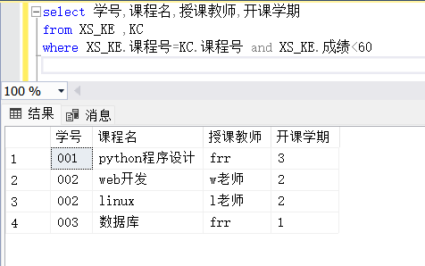

b.按学号分组汇总总分高于100的学生记录，并按总分的降序排列

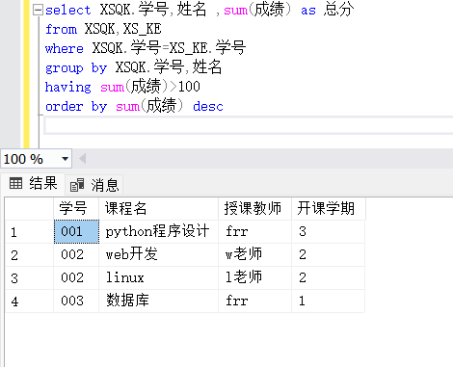

c.使用子查询求恰好有两门课程不及格的学生信息

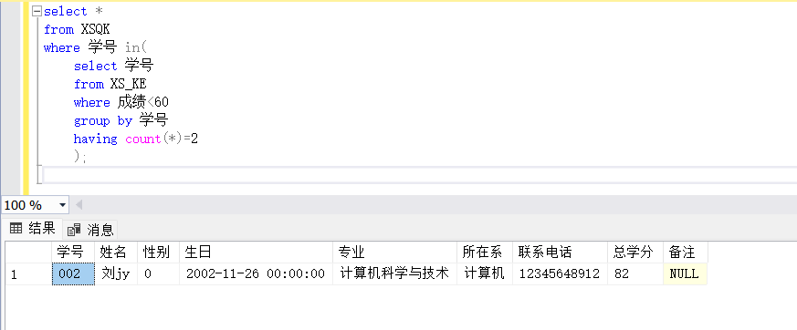

d.使用子查询查询每门课程的最高分的学生记录

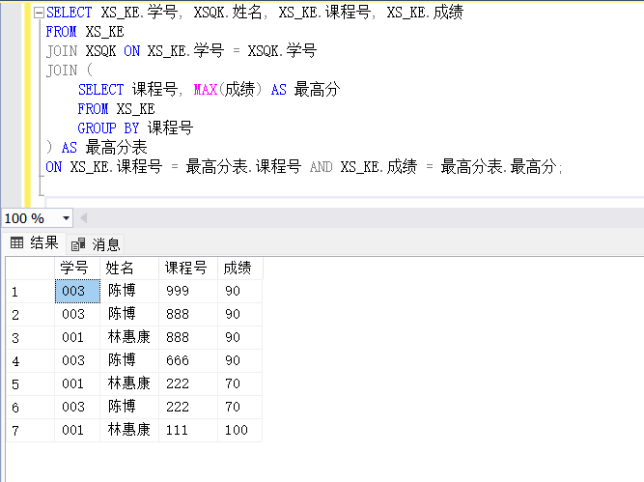

e.使用子查询查询每个学生的最低分的课程记录

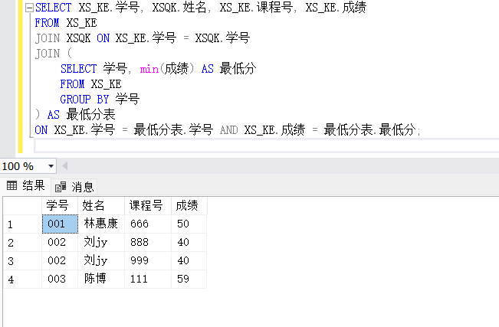

4.【实验过程中遇到的问题及解决方法(50字以上)】

对于表的查询操作有了更深层次的理解和掌握，对查询结构更加熟悉，对于表的连接和子查询也更加了解,同时，对于’order by’ 、 ’group by’ 以及各种聚合函数等的使用也更加熟练。虽然在实验过程中遇到了一些问题，但通过查阅教材都成功得到了解决，如通过查找资料初步了解了from...join...on...语句的用法。整体对于查询操作的熟练度有了很大的提升。